Ejercicio 4) Triángulo
Se requiere de un algoritmo que permita determinar si 3 segmentos de recta pueden formar un triángulo.
Nota: En cualquier triángulo el mayor de los lados es menor que la suma de los restantes, o en general, la suma de 2 lados debe ser mayor que el lado restante. Por lo tanto hay que verificar las tres desigualdades.

análisis

entra de datos:primer lado,segundo lado,tercera lado

salida de datos:si puede forma un triangulo

proceso:sumas 2 lados y que sea mayor al 3 con todas los lados

estrategia
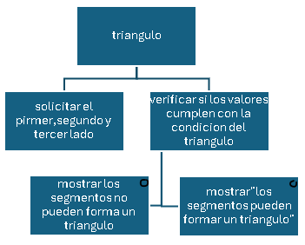

ambiente
variable | Tipo de dato | descripción
a | real | Primero lado
b | real | Segundo lado
c | real | Tercero lado

Pseucodigo
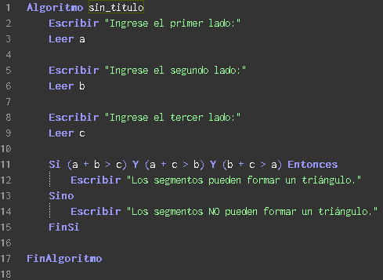

diagrama de flujo

prueba de escritorio

nro | a | b | c | salida
1
2 |  |  |  | “Solicitar que ingrese el primer lado”
3 | 5 |  |  | “Solicitar que ingrese el segundo lado”
4 | 5 | 4 |  | “Solicitar que ingrese el tercero lado”
5 | 5 | 4 | 5 | Verificar si las sumas de 2 lados es mayor que el tercer lado con todas las 3 variables
6 | 5 | 4 | 5 | "Los segmentos pueden formar un triángulo."
7 | 5 | 4 | 5

